离校注销系统使用指南
（各学院及部门）
一、导师签字
1.使用对象：各个学院的导师
2.使用指南：
导师通过登录MIS后可以看到“离校注销导师签字”菜单。
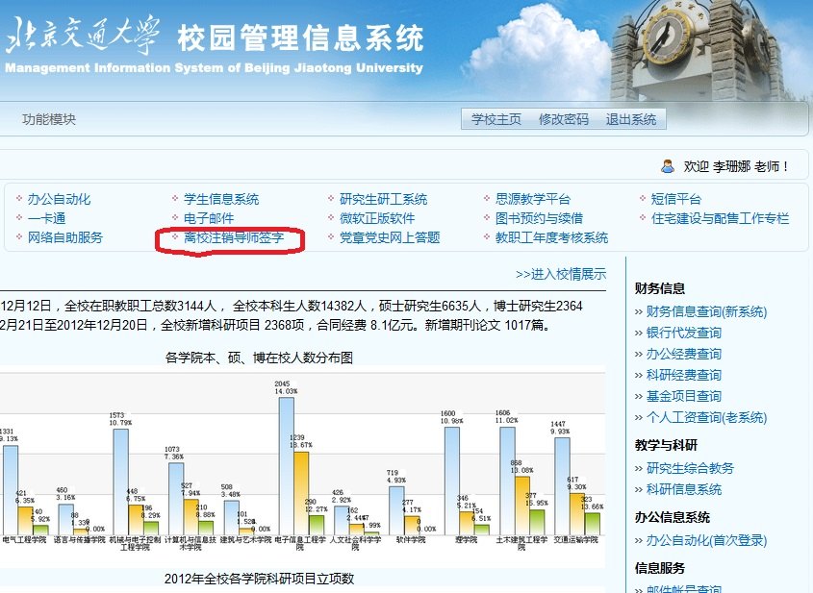
进入后可以看到导师教的所有学生信息，可以点击“导师签字”进行个人签名，还可以点击“选择所有学生”，然后再点击“导师批量签字”，实现导师批量签字。

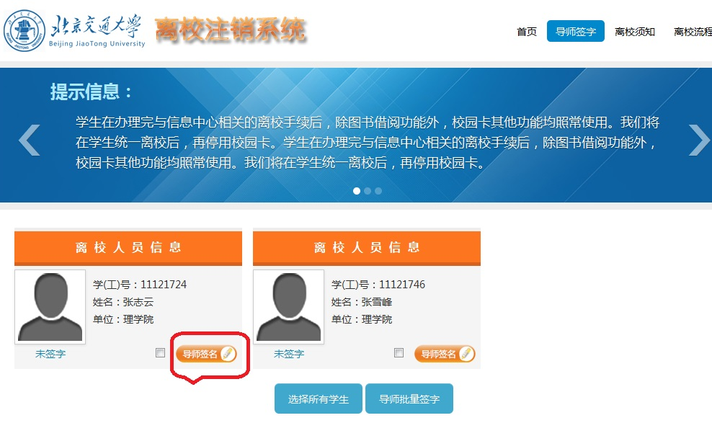

二、各个业务部门办理
1.使用对象：办理离校手续的相关部门的操作人员
2.使用指南：
系统登录网址(以下地址任选其一)：
（1）MIS系统离校注销系统->离校业务查询办理
( 2 ) http://levsku.bjtu.edu.cn/auth/login/
用户名授权：邮箱lxzx@bjtu.edu.cn
咨询电话：51688574
（1）各部门操作员查询
系统登录
如下图所示：
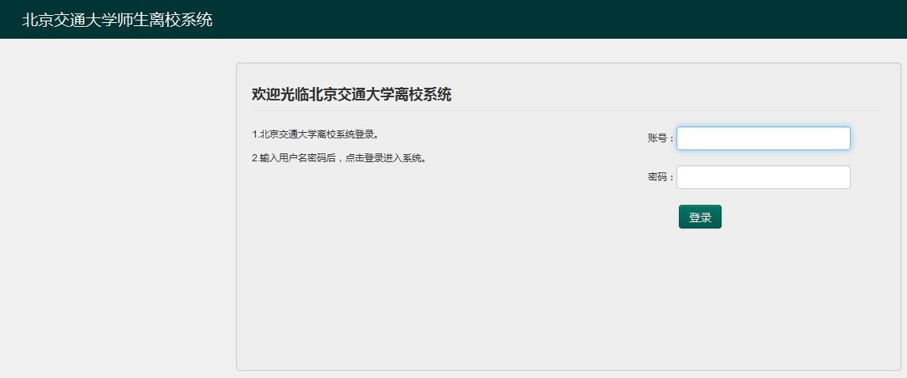
（2）业务办理
包括数据处理和离校办理。数据处理包括数据导出和数据导入，离校办理包括个人办理和批量办理。
数据导出：每个部门的操作员可以根据学工号和姓名，以及离校批次来导出离校人员基本信息，导出的文件为Excel文件，名字为lixiao.xls。先输入离校人员编号或姓名或者选择离校批次，然后点击“查询”按钮，显示所要导出的人员信息，然后点击右上角“导出查询结果”按钮，即可完成数据导出。
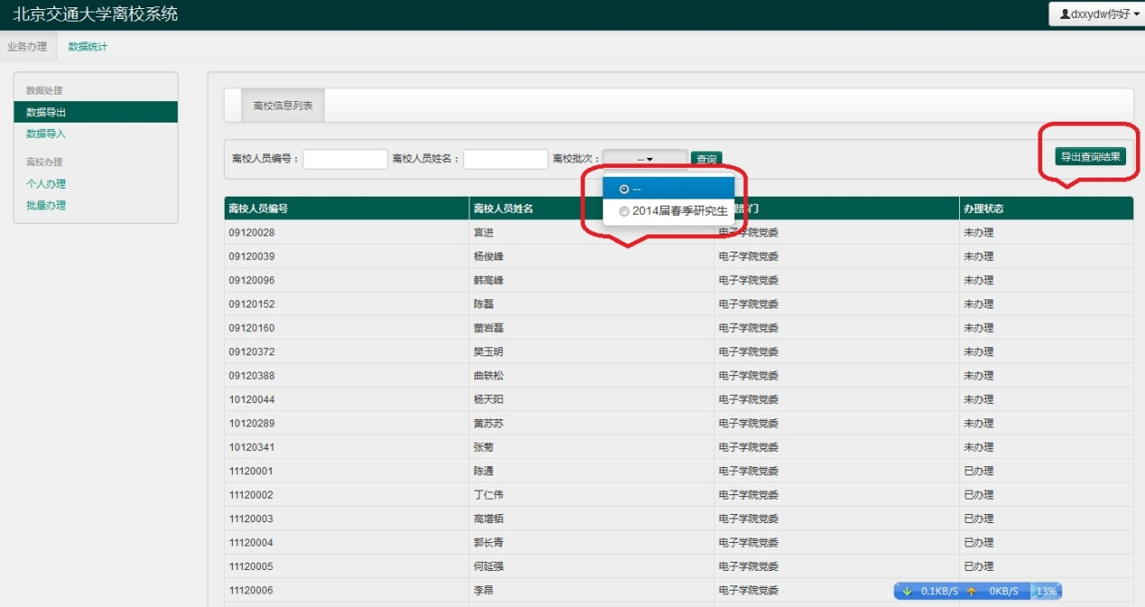
导出的文件为Excel文件，具体模板如下：

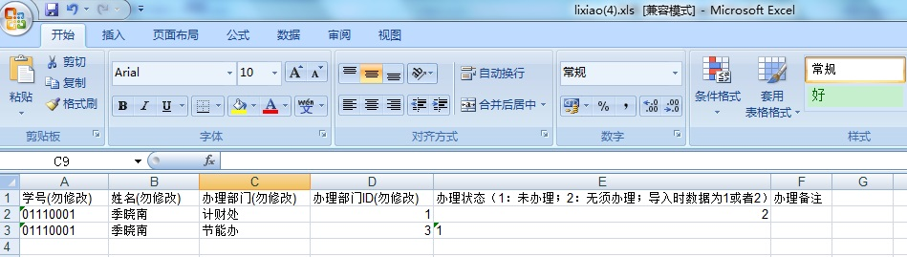

数据导入：每个部门的操作员将导出的文件Excel文件更新后，点击“浏览”选择处理后的名为lixiao的excel文件，点击“数据导入”，即可把数据提交。各个部门核实确认哪些人员无需办理后修改“办理状态”这一列，初始化的状态都为1（未办理），可以修改为2（无需办理）还可以修改“办理备注”这一列。

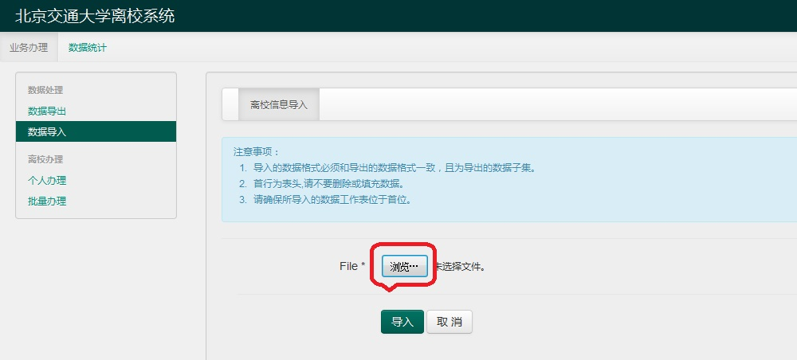
个人办理：每个部门的操作员还可以根据学生学号查询学生信息及办理状态，如下图所示：

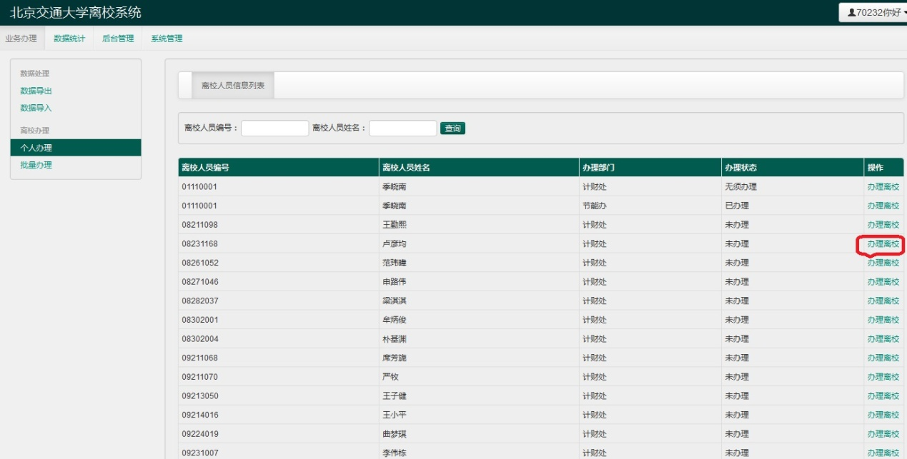

批量办理：针对一些部门的应用需求，系统提供了批量办理的功能。例如：学院党委办理党组织关系时，以班级为单位办理，所以就可以使用批量办理的功能，提高工作效率。每个部门的操作员先输入学生学号范围查询学生信息及办理状态，学号范围不能大于200，如下图所示：

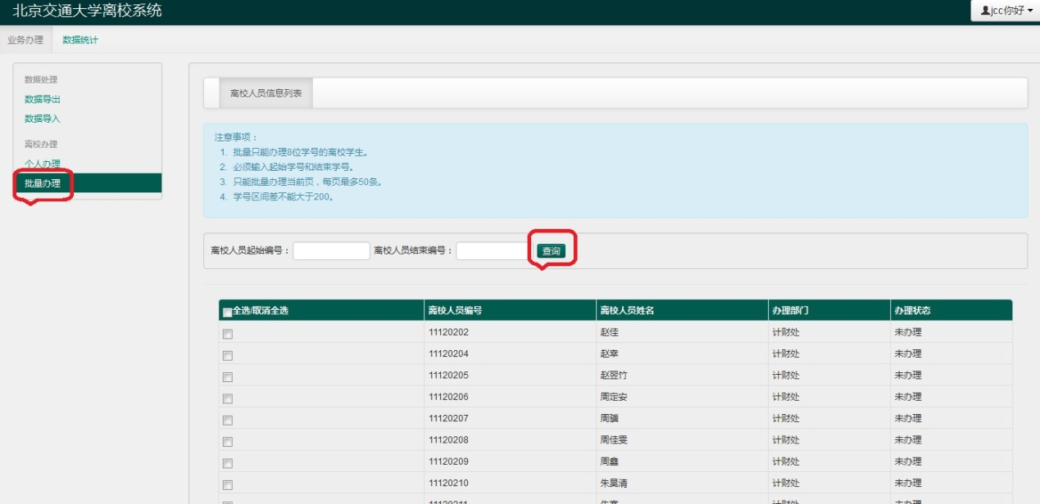

然后可以勾选学生，在“未办理”、“无需办理”、“已办理”中选择其一，可以填写办理时的备注信息，然后再点击提交即可。,
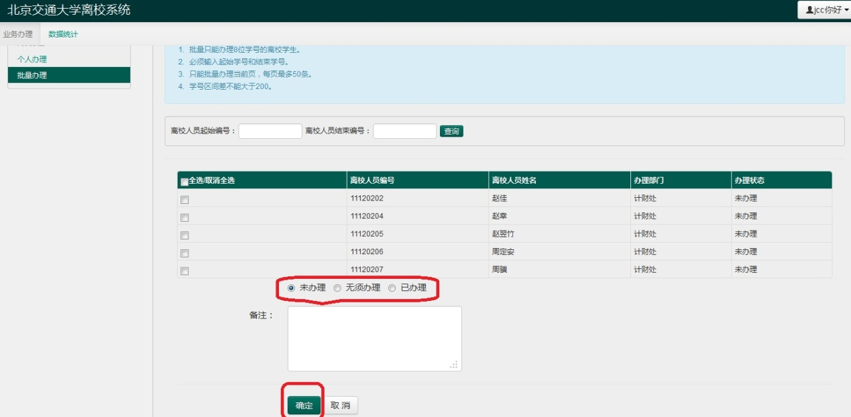

如果系统中没有该用户信息，用户可以在MIS系统中自助离校申请，系统自动生成离校通知单，不需审批即可办理，如果无法生成离校通知单，表明该用户是无学籍人员，需要各个学院负责数据维护的老师通过系统“离校人员导入”导入到系统中，先点击右侧“下载模板”，然后整理模板后再点击浏览，选择整理后的人员名单，选择毕业批次，再点击导入即可。
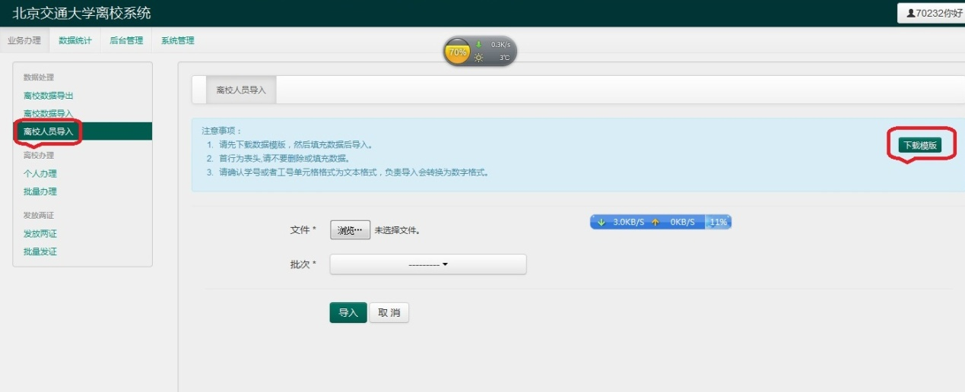

各个学院负责发放毕业证的老师登录后可以看到“发放两证”菜单，点击进去可以看到学生的办理状态，对于没有发证的学生，右侧显示“发放两证”。

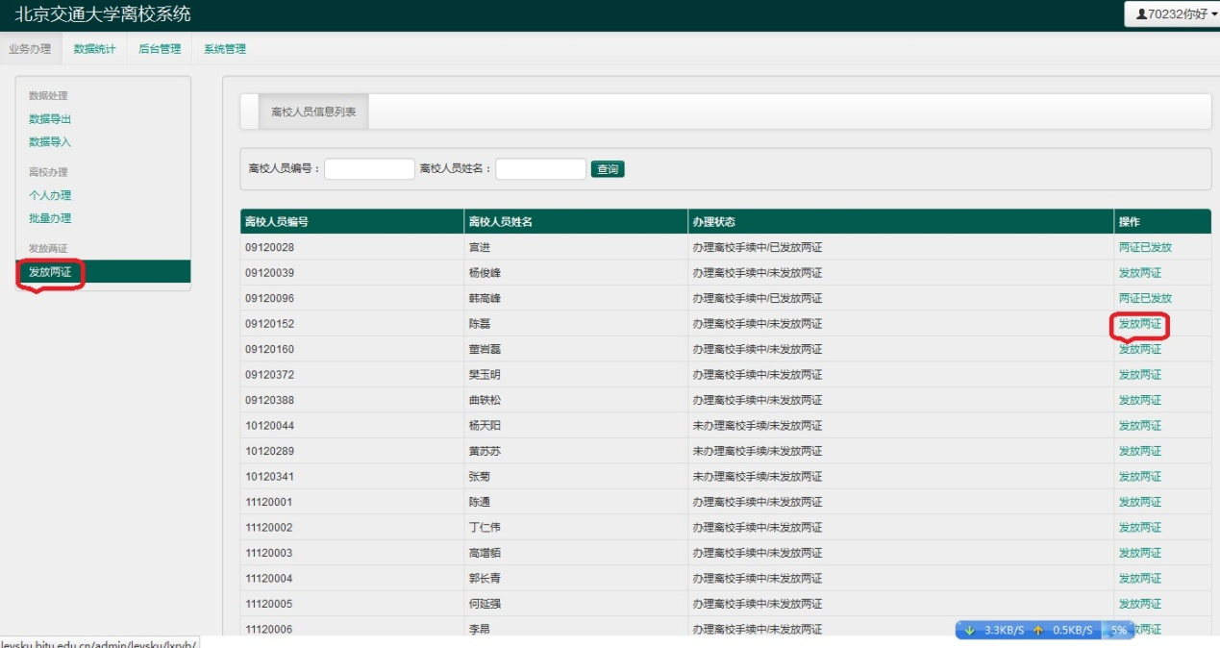

查看学生的具体办理信息后，如果所有部门都是“已办理”或“无须办理”，则表示学生已经办理完所有离校手续，可以发放两证，点击“确认发证”。如果有一个部门是“未办理”，则都不能发放两证。

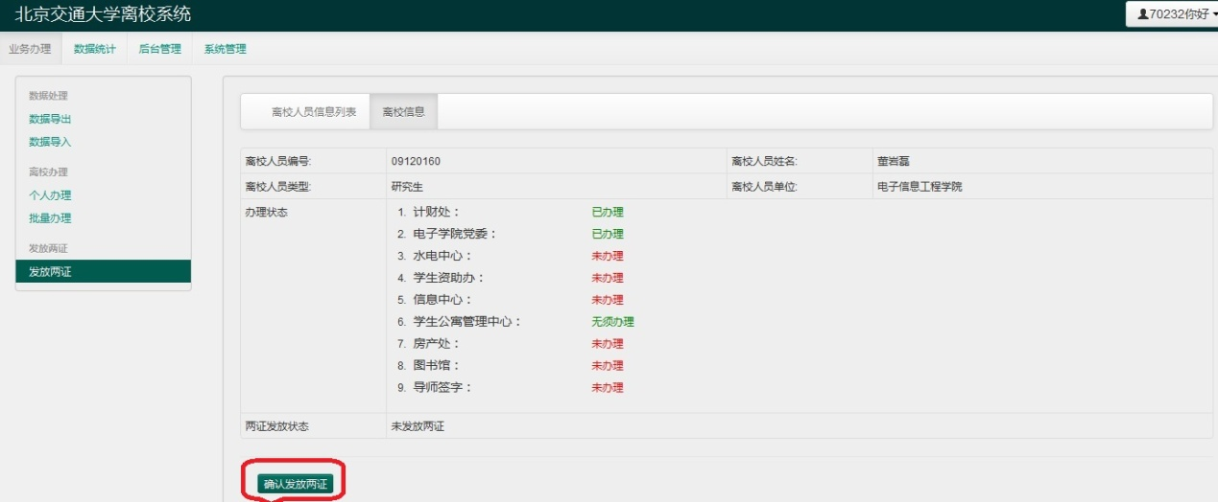

点击“确认发证”后，两证发放状态更新为“已发放两证”。
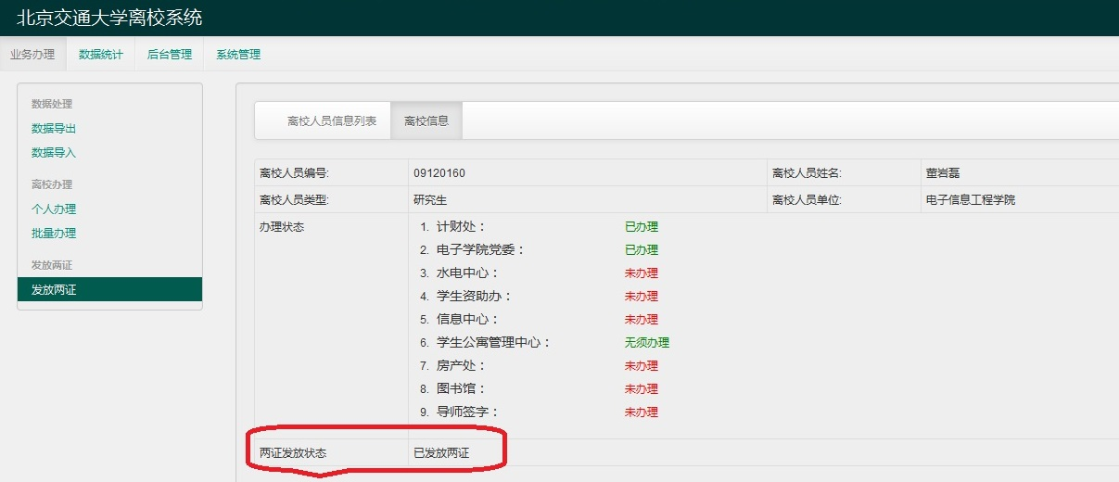
系统支持批量发证的功能，可以选择学号范围来进行批量发证。
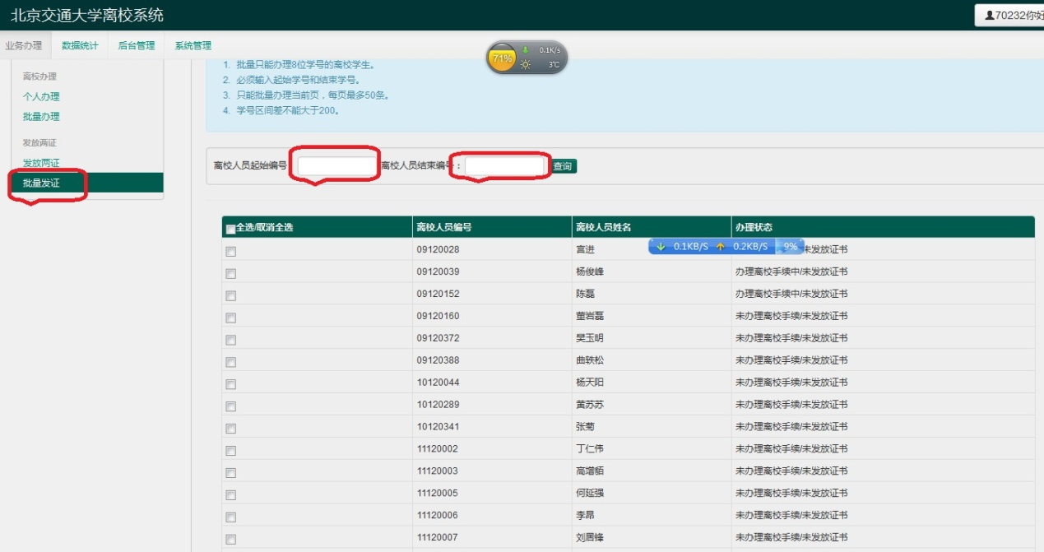

（3）数据统计：
业务部门查询统计
办理状态统计可以看到每个批次学生在部门业务办理的统计情况。

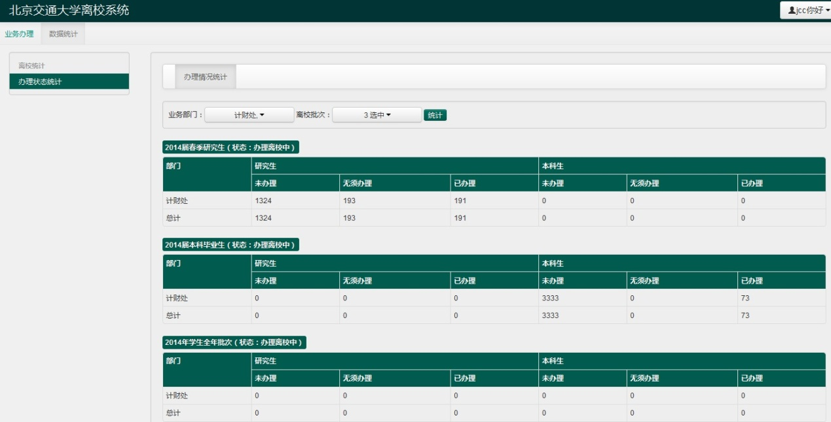
发证查询统计
各个学院负责发放两证的操作人员可以通过这个功能查看本学院学生领取两证的情况。

领导查询统计
具有管理员权限的用户可以看到更多的统计内容：办理状态统计、两证发放统计。办理状态统计可以看到所有业务部门办理的统计情况，两证发放统计可以看到所有学院办理的情况统计。

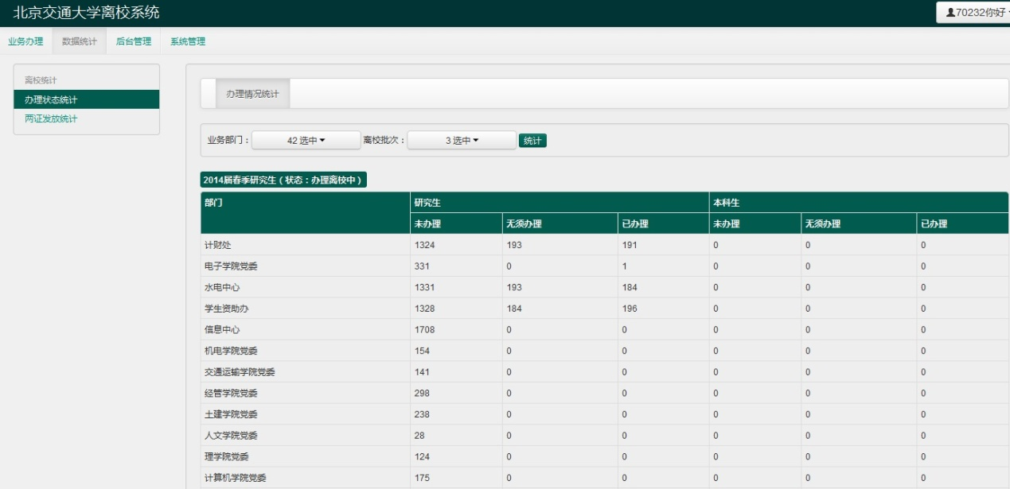

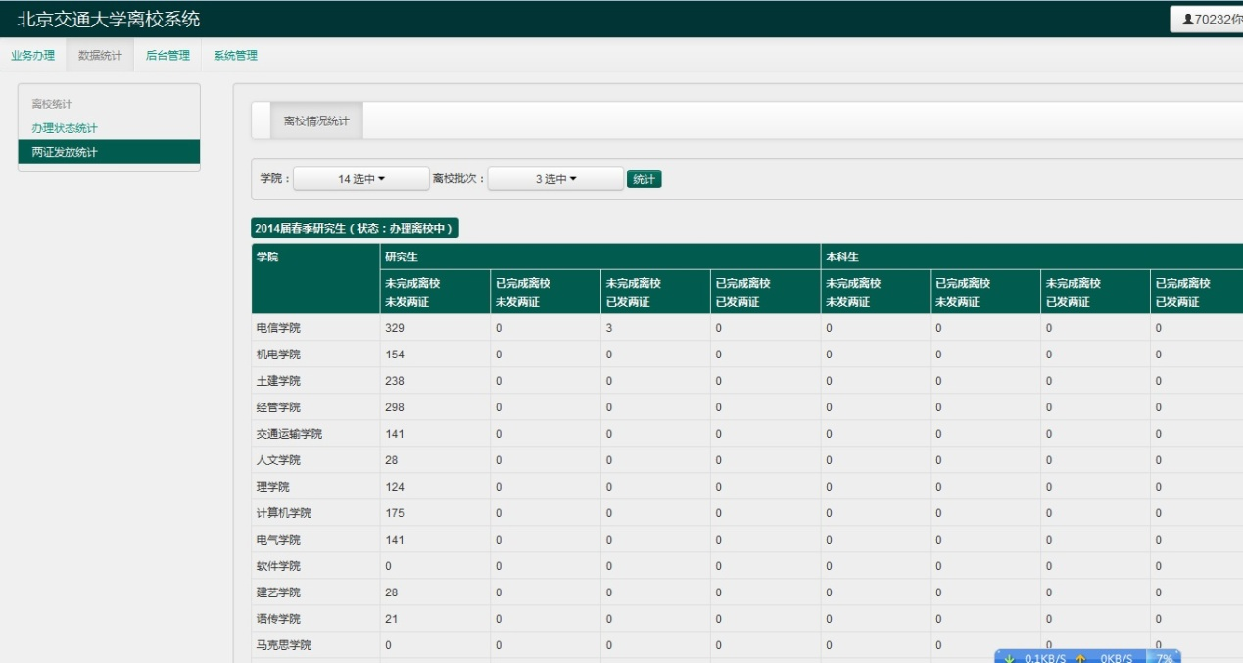

公寓管理中心查询统计
只有学生公寓管理中心操作员具有权限查看每个公寓办理概况。